 | Istituto Omnicomprensivo“Montefeltro”  I.C. “A.Battelli” – I.I.S. “M.Vannucci”  Via Giusti - 61028 SASSOCORVARO (PU)  Tel. 0722-76137 – Fax 0722-76261 - C.F. 82006010415  E-mail: omnicomprensivo.montefeltro@provincia.ps.it  Posta certificata: psis00100b@pec.istruzione.it  Sito web: http://www.iis-montefeltro.it | 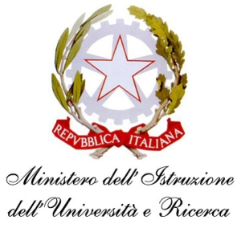

Comunicazione n. 111 Sassocorvaro, 22/11/2014

AI DOCENTI
AL PERSONALE ATA
DI SCUOLA DELL’INFANZIA

AL DSGA

Oggetto: Incontri Scuola Famiglia - dicembre

Si comunica che i previsti Colloqui individuali con i genitori, da effettuarsi nei rispettivi plessi di Scuola dell’Infanzia di Caprazzino, Mercatale e Sassocorvaro saranno effettuati il giorno Giovedì 4 Dicembre 2014 dalle ore 16.15 alle ore 19.00.

Il Dirigente Scolastico Reggente
Dott.ssa Reana Mazza
uff.did.sp

